Министерство науки и высшего образования Российской Федерации
Муромский институт (филиал)
Федерального государственного бюджетного образовательного учреждения высшего образования
«Владимирский государственный университет
имени Александра Григорьевича и Николая Григорьевича Столетовых»

Факультет ИТР
Кафедра ПИн

ЛАБОРАТОРНАЯ
РАБОТА №5

По Web-технологии

Руководитель
Рыбки И.А.
(фамилия, инициалы)

(подпись) (дата)

Студент ПИн - 121
(группа)
Ермилов М.В.
(фамилия, инициалы)

(подпись) (дата)

Муром 2023
Лабораторная работа №5

Тема: Методология БЭМ.
Цель: Изучить методологию БЭМ.
Задание: Создать сайт с использованием БЭМ.

Листинг web документа:
<!DOCTYPE html>
<html>
<head>
<title>Coffee</title>
<link rel="stylesheet" href="min/main.css">
<link rel="stylesheet" href="min/head.css">
<link rel="stylesheet" href="min/font.css">
<link rel="stylesheet" href="min/icon.css">
<link rel="stylesheet" href="min/home/first.css">
<link rel="stylesheet" href="min/home/second.css">
<link rel="stylesheet" href="min/home/third.css">
<link rel="stylesheet" href="min/home/footer.css">
</head>
<body>
<header class="head">
<div class="head__logo">
<div class="head__logo-icon icon icon-cooffee"></div>
coffee
</div>
<a href="index.html" class="head__item head__item-selected">HOME</a>
<a href="index.html" class="head__item">SERVICES</a>
<a href="index.html" class="head__item">OUR PRODUCTS</a>
<a href="index.html" class="head__item">CONTACT</a>
<div class="head__item head__social" >
<a href="index.html">
<div class="head__social-icon icon icon-instagram"></div>
</a>
<a href="index.html">
<div class="head__social-icon icon icon-facebook"></div>
</a>
<a href="index.html">
<div class="head__social-icon icon icon-twitter"></div>
</a>
<a href="index.html">
<div class="head__social-icon icon icon-whatsapp"></div>
</a>
</div>
</header>
<main>
<div class="first">
<div class="first__content first-image">
<div class="first__content-block">
<div class="first__title first__title-1">COFFEE</div>
<div class="first__title first__title-2">FESTIVAL</div>
<div class="first__text">
Lorem ipsum dolor sit amet,
consectetur adipiscing elit,
sed do eiusmod tempor incididunt ut labore et dolore
magna aliqua.
Ut sem viverra aliquet eget sit amet tellus.
</div>
</div>
</div>
<div class="first-line"></div>
</div>
<div class="second">
<div class="second__background">
<div class="second__title">Promotions</div>
<div class="second__background-line"></div>
</div>
<div class="second__menu">
<div class="second__menu-container">
<div class="second__menu__block">
<img src="min/image/11.png" class="second__menu__block-
logo">
<div class="second__menu__block-title">LOREM IPSUM
1</div>
<div class="second__menu__block-text">
Lorem ipsum dolor sit amet,
consectetur adipiscing elit,
sed do eiusmod tempor incididunt ut labore et dolore
magna aliqua.
</div>
</div>
<div class="second__menu__block">
<img src="min/image/12.png" class="second__menu__block-
logo">
<div class="second__menu__block-title">LOREM 2</div>
<div class="second__menu__block-text">
Lorem ipsum dolor sit amet,
consectetur adipiscing elit,
sed do eiusmod tempor incididunt ut labore et dolore
magna aliqua.
</div>
</div>
<div class="second__menu__block">
<img src="min/image/13.png" class="second__menu__block-
logo">
<div class="second__menu__block-title">LOREM 3</div>
<div class="second__menu__block-text">
Lorem ipsum dolor sit amet,
consectetur adipiscing elit,
sed do eiusmod tempor incididunt ut labore et dolore
magna aliqua.
</div>
</div>
</div>
</div>
</div>
<div class="third">
</div>
</main>
<footer class="footer">
<div class="footer__logo">
<div class="footer__logo-icon icon icon-cooffee"></div>
coffee
</div>
<div class="footer-line"></div>
</footer>
</body>
</html>
Листинг css кода:
body
{
margin: 0;
padding: 0;
background-color: #243134;
}
main
{
color: #f9e5c8;
}
::-webkit-scrollbar-thumb
{
background: #6669;
border-radius: 3px;
}
::-webkit-scrollbar-track {
background: #3337;
}
::-webkit-scrollbar {
width: 6px;
height: 6px;
}
.icon
{
background-repeat: no-repeat;
background-size: cover;
background-position: center;
}
.icon-facebook
{
background-image: url(icon/facebook.svg);
}
.icon-instagram
{
background-image: url(icon/instagram.svg);
}
.icon-twitter
{
background-image: url(icon/twitter.svg);
}
.icon-whatsapp
{
background-image: url(icon/whatsapp.svg);
}
.icon-cooffee
{
background-image: url(icon/coffee_cup.svg);
}
.head
{
min-height: 67px;
height: auto;
position: sticky;
top: 0;
z-index: 1;
background-color: #0c1b1f;
display: flex;
align-items: center;
flex-wrap: wrap;
justify-content: space-around;
}
.head__logo-icon
{
width: 30px;
height: 30px;
margin-right: 3px;
}
.head__logo
{
font-family: 'HelveticaNeueThin';
font-size: 24pt;
color: white;
display: flex;
}
.head__item
{
margin: 10px;
color: white;
text-decoration-line: none;
font-size: 13pt;
font-family: 'MontserratLight';
}
.head__item-selected
{
font-family: 'MontserratBold';
}
.head__social
{
display: flex;
}
.head__social-icon
{
margin: 5px;
width: 24px;
height: 24px;
}
@font-face
{
font-family:'HelveticaNeueCondensedBlack';
src:url(font/HelveticaNeueCondensedBlack.ttf);
}
@font-face
{
font-family:'HelveticaNeueMedium';
src:url(font/HelveticaNeueMedium.ttf);
}
@font-face
{
font-family:'HelveticaNeueThin';
src:url(font/HelveticaNeueThin.ttf);
}
@font-face
{
font-family:'MontserratBold';
src:url(font/MontserratBold.ttf);
}
@font-face
{
font-family:'MontserratItalic';
src:url(font/MontserratItalic.ttf);
}
@font-face
{
font-family:'MontserratLight';
src:url(font/MontserratLight.ttf);
}
.first
{
margin-top: 80px;
display: flex;
flex-wrap: nowrap;
justify-content: flex-start;
align-items: center;
}
.first__content
{
display: flex;
flex-direction: row;
justify-content: flex-end;
align-items: center;
}
.first__content-block
{
margin-right: 33px;
}
.first__title
{
font-family:'HelveticaNeueCondensedBlack';
display: flex;
align-items: center;
}
.first__title-1
{
height: 133px;
font-size: 133pt;
margin-bottom: 31px;
}
.first__title-2
{
height: 109px;
font-size: 109pt;
margin-bottom: 37px;
}
.first__text
{
font-family:'MontserratItalic';
width: 520px;/*для автопереноса*/
font-size: 12pt;
margin-left: 5px;
}
.first-line
{
margin-left: 70px;
width: 2px;
height: 600px;
background-color: #f9e5c8;
}
.first-image
{
width: calc( 100vw - 200px );
height: 680px;
background-repeat: no-repeat;
background-size: cover;
background-position:/*right ?*/center;
background-image: url(../image/1.png);
}
.footer
{
display: flex;
position: relative;
height: 640px;
width: 100%;
justify-content: center;
align-items: center;
}
.footer-line
{
height: 40px;
width: 100%;
background-color: #0c1b1f;
bottom: 0;
position: absolute;
}
.footer__logo
{
font-family: 'HelveticaNeueThin';
font-size: 60pt;
color: white;
display: flex;
}
.footer__logo-icon
{
width: 80px;
height: 80px;
margin-right: 8px;
}
.second
{
margin-top: 105px;
position: relative;
height: 1000px;
}
.second__title
{
margin-top: 35px;
font-family: 'HelveticaNeueThin';
font-size: 60pt;
}
.second__background
{
display: flex;
height: 750px;
width: 100%;
align-items: center;
background-color: #0c1b1f;
flex-direction: column;
position: relative;
}
.second__background-line
{
height: 270px;
width: 100%;
position: absolute;
top: 145px;
background-color: #f9e5c8;
}
.second__menu
{
width: 100%;
position: absolute;
top: 240px;
overflow-x: auto;
transform: rotateX(180deg);/*для сколлбара вверху*/
}
.second__menu-container
{
min-width: calc(460px * 3);
display: flex;
align-items: flex-start;
justify-content: space-evenly;
flex-wrap: nowrap;
transform: rotateX(180deg);/*для сколлбара вверху*/
}
.second__menu__block
{
width: 460px;
display: flex;
flex-direction: column;
align-items: center;
}
.second__menu__block-logo
{
width: 460px;
height: 460px;
}
.second__menu__block-title
{
color: white;
font-family:'MontserratBold';
margin-top: 90px;
font-size: 24pt;
}
.second__menu__block-text
{
font-family:'MontserratLight';
color: #d5d6d6;
margin-top: 40px;
font-size: 18pt;
}

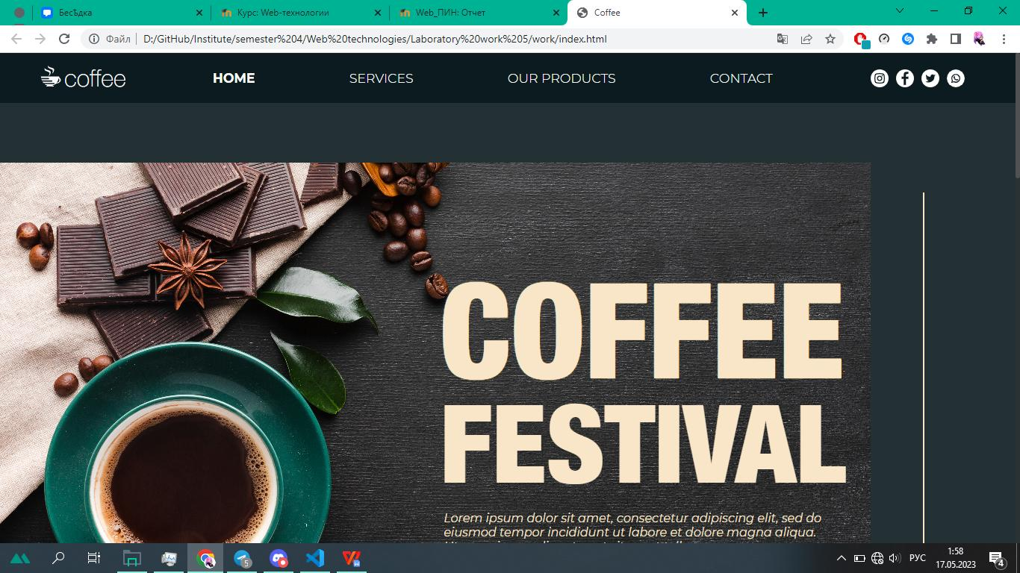
Рис 1 - пример сайта

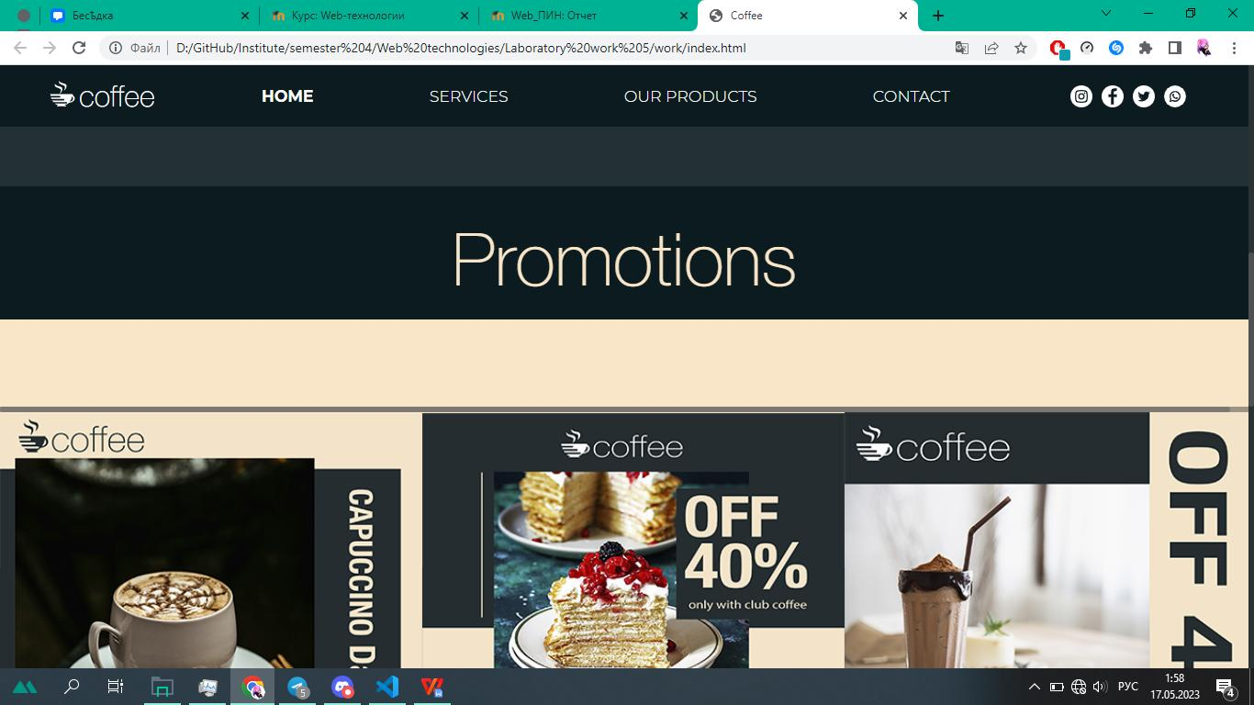
Рис 2 - пример сайта
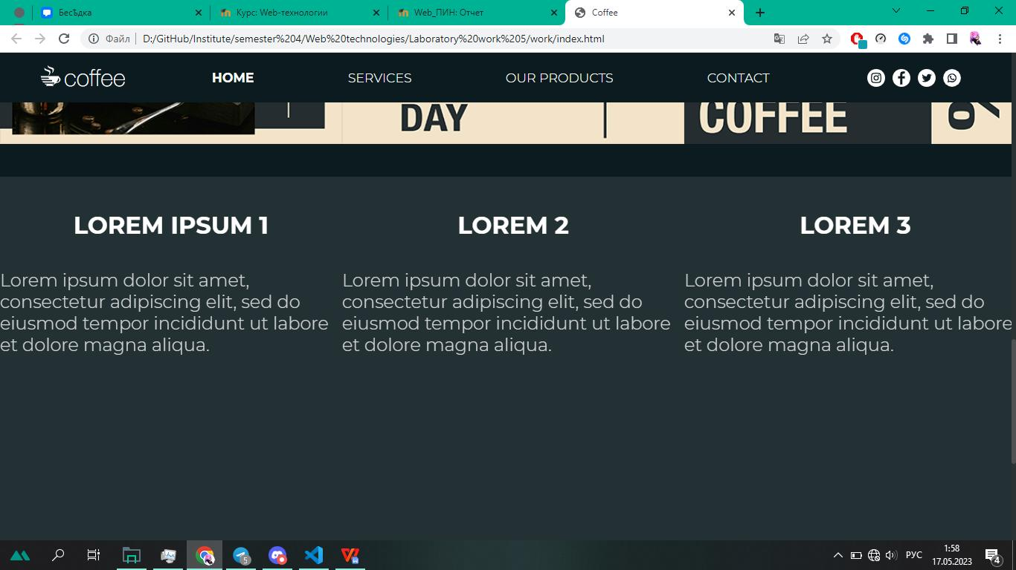
Рис 3 - Пример сайта
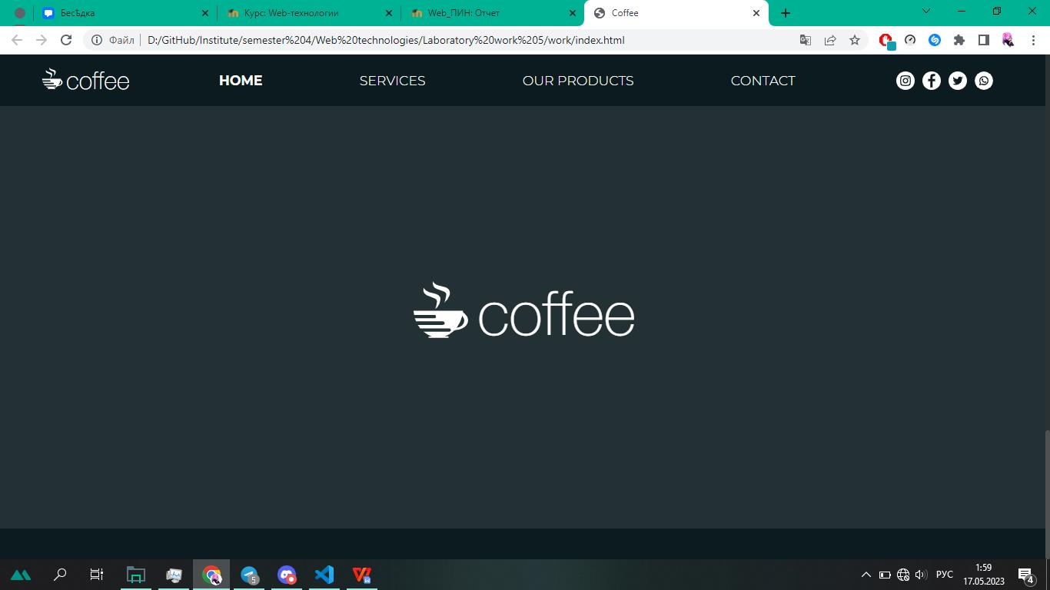
Рис 4. - пример сайта

Вывод: В ходе работы была изучена методология БЭМ и использована на практике

